BAB I
PENDAHULUAN

Latar Belakang
Pada akhir desember 2019 telah ditemukan sebuah jenis virus baru yang Bernama virus Covid-19 di suatu kota di negara china yaitu kota wuhan. virus covid menyebar begitu cepat sehingga Pada 11 maret 2020 organisasi Kesehatan dunia (WHO) telah menyatakan bahwa virus corona menjadi pandemi. Situasi yang terjadi saat pandemi membuktikan bahwa penyebaran virus corona sangatlah cepat, tidak terkecuali Indonesia. Di Indonesia penemuan virus covid pertama kali ditemukan di depok pada bulan februari 2020, sejak saat itu pasien penderita covid semakin meningkat Pemerintah Indonesia dengan cepat mengeluarkan berbagai himbauan mematuhi protokol Kesehatan telah dikeluarkan oleh pemerintah guna mencegah penyebaran virus corona. virus corona merupakan virus baru yang sangat berbahaya sejauh ini virus covid telah menyebabkan 6,07 juta penderita dan 157 ribu (our world data,2022) korban jiwa di Indonesia hal ini menjadikan pentingnya kita untuk mengetahui tentang virus ini guna mengetahui bagaimana karakteristiknya pola penyebarannya dan strukturnya agar kita bisa melakukan pencegahan penyebarannya karena telah mengetahui bagaimana karakteristiknya.
Virus merupakan suatu organisme yang berukuran mikroskopik yang tidak bisa hidup tanpa inang yang terdiri dari DNA (deoxyribonucleic acid) dan RNA (ribonukleat acid) dan dapat mereplikasi dirinya sendiri dan juga dapat menyerang sel didalam tubuh sehingga menyebabkan kerusakan sel dalam tubuh(halosehat.com/tanggal,2022). Pada penelitian sebelumnya yang berjudul “EDUKASI CORONA VIRUS DESEASE 19 (COVID-19) MELALUI PENYEBARAN POSTER KEPADA MASYARAKAT KECAMATAN SLAWI KABUPATEN TEGAL” solusi yang ditawarkan untuk mengatasi masalah ini hanya berupa poster dan media penyampaian informasi mengenai pengenalan yang lain hanya berupa blog artikel di website covid.go.id. pengenalan dengan metode seperti ini dinilai kurang menarik dan minim informasi mendetail mengenai objek yang dipaparkan sehingga dapat menurunkan minat masyarakat untuk mengenali virus corona ini. Untuk mengatasi masalah ini dirasa dibutuhkan suatu media pengenalan yang interaktif dan dapat menyampaikan informasi mengenai virus covid lebih mendetail dan menarik dengan memadukan suatu objek 3 dimensi yang dapat di interaksi langsung oleh pengguna dan penjelasan berbentuk naratif agar informasi tersampaikan dengan baik yaitu dengan teknologi Augmented Reality.
Augmented Reality merupakan teknologi yang melepaskan objek virtual pada tampilan langsung perangkat pengguna di dunia nyata, dan menghasilkan ilusi bahwa benda – benda virtual itu ada di dalam ruang nyata pengguna (Salam, Fadhli, 2020). AR (Augmented Reality) bisa memberikan pengalaman baru bagi penggunanya, teknologi ini sudah biasa digunakan untuk mengembangkan aplikasi pembelajaran, permainan, dan bisnis dikarenakan dapat menampilkan objek 3D dan sangat interaktif sehingga tidak menjenuhkan penggunanya. Terlebih dengan metode markerless yang efisien dalam menampilkan objek tanpa harus memindai objek untuk mendapat informasinya menjadikan nilai tambah dalam sebuah media pengenalan.
Dari pemaparan penjelasan pada paragraf diatas dapat ditarik kesimpulan bahwa diperlukan suatu aplikasi yang interaktif menggunakan teknologi Augmented Reality agar penyampaian tentang virus corona dapat tersampaikan dengan baik. Berdasarkan permasalahan tersebut dirancang “Implementasi Markerless Augmented Reality Sebagai Media pengenalan Jenis- jenis Virus Covid berbasis Mobile” akan sangat membantu mengatasi berbagai permasalahan di atas dikarenakan virus covid yang saat masih tergolong baru dan pada umumnya penyampaian bagaimana tentang virus ini masih kurang menarik, diharapkan dengan adanya penelitian ini bisa membantu permasalahan tersebut

Rumusan Masalah
Dari berbagai permasalahan diatas maka bisa di identifikasi permasalahannya diantaranya:
- Bagaimana merancang aplikasi pengenalan virus covid dengan menggunakan teknologi Augmented Reality menggunakan metode markerless?
- Bagaimana cara agar aplikasi ini menjadi interaktif dan informasi tentang virus dapat tersampaikan secara maksimal dengan menggunakan teknologi Augmented Reality?

Tujuan
Tujuan dari pembuatan aplikasi ini bisa dirincikan sebagai berikut:
- Menghasilkan sebuah aplikasi android yang menerapkan teknologi Augmented Reality untuk mengenalkan macam macam virus covid yang tersebar di dunia.
- Menghasilkan suatu aplikasi pengenalan virus covid yang interaktif dan informatif

Manfaat
Ada berbagai manfaat yang diharap bisa didapat dalam pembuatan tugas akhir ini diantaranya sebagai berikut:
- Bagi Penulis
Dengan adanya pembuatan tugas akhir ini dapat menjadi sarana bagi penulis untuk mengimplementasikan ilmu yang diperoleh selama perkuliahan khususnya di pemrograman, algoritma, dan desain system.
- Bagi Institusi
Diharapkan laporan ini bisa menjadi sumber referensi di perpustakaan STIKI Malang dan juga sebagai acuan refers guna penyusunan Tugas Akhir.
- Bagi masyarakat
Untuk masyarakat diharapkan dengan adanya penelitian ini bisa menjadi sarana untuk menyampaikan informasi tentang virus ini dan bisa menjadi peringatan bahwa betapa bahayanya virus ini

Batasan Masalah
Ada beberapa batasan-batasan masalah yang ada di tugas akhir ini yaitu meliputi:
- Virus yang ditampilkan di dalam aplikasi Berjumlah 10 virus yang sudah ada sampai bulan April 2022.
- Aplikasi AR bersifat markerless
- Aplikasi ini berjalan di sistem operasi android dengan versi 6.0 (marshmallow)
- Aplikasi ini berjalan secara offline
- Pembuatan objek 3 dimensi menggunakan blender dengan versi software 3.1.2
- Pembuatan menu dan logika aplikasi menggunakan unity versi 2021.2.19
- Plugin pembuatan AR menggunakan easy AR sense 4.0.1

Metodologi Penelitian

Tempat dan Waktu Penelitian
Tempat : lingkungan sekitar penulis
Waktu : dimulai bulan juni 2022

Bahan dan Alat Penelitian
- Hardware
- Laptop
- Cpu : ryzen 5 4500 u
- Memory : 8GB
- Penyimpanan : ssd 256GB
- Android
- CPU : snapdragon 835
- OS : android 11
- Memory : 4GB
- Penyimpanan : 64 GB
- Software
- Unity ver 2021.2.1.9
- Blender 3.1.2
- Bahan : jurnal referensi mengenai pembuatan aplikasi yang menggunakan metode Augmented Reality dan jurnal mengenai virus covid

Pengumpulan Data dan Informasi
Pengumpulan data dalam penelitian ini yaitu mengumpulkan literatur tentang pembuatan aplikasi interaktif berbasis mobile yang menerapkan Augmented Reality dan mengumpulkan jurnal perihal virus covid. Dan melakukan wawancara ke bidang terkait khususnya virologi tentang bagaimana struktur virus ini sebagai acuan perancangan model dari virus untuk diterapkan ke dalam penelitian.

Analisis Data
Dalam penulisan tugas akhir ini, metode yang digunakan adalah metode studi pustaka, yakni semua bahan diuraikan dalam penulisan tugas akhir bersumber dari buku – buku literatur, jurnal ilmiah, hasil penelitian dan halaman web yang masih berkaitan dengan judul tugas akhir ini.

Prosedur Penelitian
Dalam penelitian ini ada beberapa tahapan dalam pembuatan proyek tugas akhir berikut adalah penjabarannya:
- Perencanaan dan survey
Pada tahapan ini penulis membuat perencanaan sistem yang akan di buat guna untuk mengetahui tujuan dari suatu masalah yang diambil dan menentukan strategi apa yang akan dilakukan kedepannya.
- Analisis
Pada tahapan ini data data akan di kumpulkan menjadi satu dan dikelompokkan sesuai kategori masing-masing. setelah itu dilakukan analisis dengan teori yang sudah ditentukan guna mendapat kelebihan dan kekurangan data dari sistem tersebut
- Perancangan/Desain
Pada tahapan perancangan ini mulai dilakukan perancangan sistem dimulai dengan merancang user interface dan membuat flowchart.
- Implementasi
Pada tahapan ini mulai melakukan pembangunan aplikasi sesuai dengan yang ada pada tahapan desain
- Pemeliharaan
Di tahapan ini dilakukan system akan diuji dan dipastikan tidak adanya error/bug.

Berikut merupakan gambaran alur dari proses pembuatan Tugas Akhir (TA).

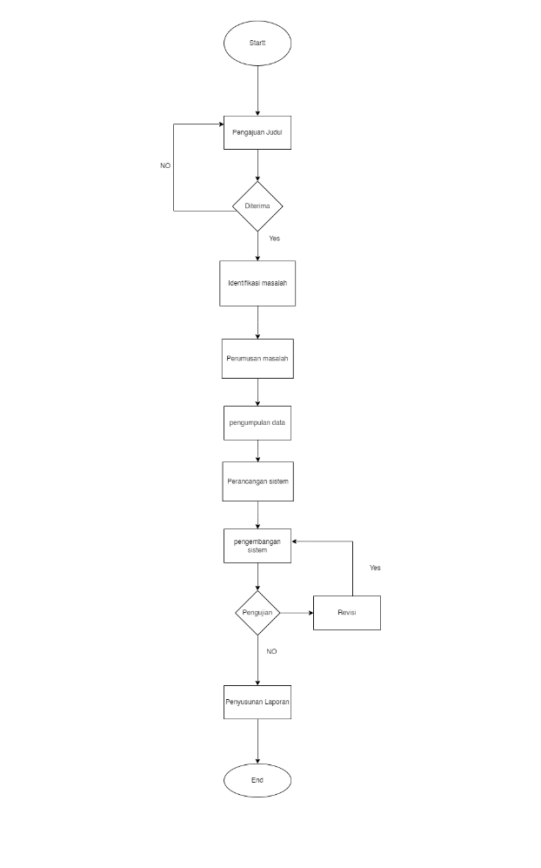
Gambar 1. 1 Diagram Alir Penelitian

Sistematika Penulisan
BAB I : PENDAHULUAN
Peneliti mengusulkan judul “IMPLEMENTASI MARKERLESS AUGMENTED REALITY SEBAGAI MEDIA PENGENALAN VARIAN VIRUS COVID BERBASIS MOBILE” dengan dilandasi problematika yang terjadi di lingkungan sekitar.
BAB II : TINJAUAN PUSTAKA
Berisikan teori yang telah diambil dari berbagai referensi dan jurnal yang masih berhubungan dengan judul penelitian terkait.
BAB III : ANALISA DAN PERANCANGAN
Perancangan disini terdiri dari perancangan alur sistem , perancangan data, dan perancangan user interface.
BAB IV : IMPLEMENTASI DAN PEMBAHASAN
Pembangunan aplikasi menggunakan laptop laptop Lenovo V14. Software yang digunakan diantaranya unity, blender, notepad ++.
BAB V : PENUTUP
Berisikan mengenai kesimpulan yang diperoleh selama pembuatan Tugas Akhir (TA)

